Муниципальное бюджетное дошкольное образовательное учреждение

Детский сад №8 «Ленок» ЯМР

**Консультация для родителей**

**старшей группы**

**«Зимние забавы»**

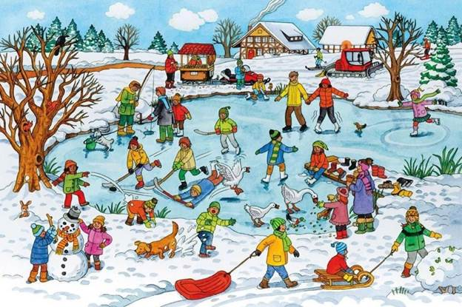

Подготовила воспитатель:

Белоусова Яна Валерьевна

2025 год.

**Уважаемые родители!**

Желаете сделать так, чтобы зимняя  прогулка принесла вашим ребятишкам не  только пользу, но и оставила большое количество приятных воспоминаний? В этом случае если  на улице  большое количество снегопада и погодные условия благоприятствуют веселым развлечениям, можно отправиться на горку, прихватив с собой салазки или же ледянку. Во время пути обратите внимание детей на красоту зимней природы и предложите постоять и полюбоваться.  Вместе с детьми попробуйте смастерить  кормушки для птиц, применяя пакеты из-под молока и сока, а затем развесьте на деревьях возле жилища и периодически подсыпайте хлебных крошек или же зернышек. Так же ребятишкам будет интересно исследовать на снежном покрове отпечатки лапок птичек или  животных. Предложите вашим дошколятам дома растворить в воде цветную акварель и  залить получившуюся краску в пластиковую бутылку, проделав в крышке дырочку, и с помощью разноцветных струек создайте на снегу рисунки-шедевры. А если  вы  прихватите с собой разноцветные холодные ледяные фигуры в виде елочной гирлянды, изготовленные заблаговременно вместе с детьми, то на улице можно украсить различные кустики, деревья, изо льда  выложить сказочные узоры.  Самое важное   в том, чтобы в создании украшения брал на себя роль сам малыш, а затем для украшения выберите такое дерево, что ребенок самостоятельно смог его украсить, то есть развесить изготовленные ледяные игрушки на ветки дерева или кустика.

Когда на улице идет снегопад и  солнышко освещает зимнюю природу, попробуйте вместе с детьми  создать прекрасные снимки зимнего вида парка, леса или просто вашей улицы. Позвольте малышу самому выбрать то, что он хочет запечатлеть.

Придя с прогулки, распечатайте наиболее успешные снимки, возможно, они вам пригодятся для украшения  стенки детской комнаты. Естественно же, как зимой без снеговика! Надоело лепить простого снеговика? Лепка сказочного героя поможет порадовать  вашего малыша. Совместно с ребятами, применяя при данном случае всевозможные подручные материалы: шишки, ветки, различные нити, пуговицы, камни, пластмассовые стаканчики, крышечки и разное другое все, что  находится в воображении ваших детишек.  
В итоге можно сказать, что много совместных  заманчивых зимних занятий, могут порадовать не только ваших ребят, но и вас, поднять настроение. А в дальнейшем вы можете разнообразить зимние развлечения, придумать новые игры, наблюдения, исходя из предпочтений ваших ребят.

          Уважаемы родители,  во время  организации зимней прогулки с ребятами, не бойтесь мороза, снегопада, гололедицы,  опасаясь того, что дети могут замерзнуть, упасть или наглотаться холодного воздуха и заболеть.  На самом деле, ребятам довольно любопытно проводить время в зимнюю пору на бодром воздухе. Во время зимней прогулки с детьми вы получите массу сказочных впечатлений, отличное настроение ваших ребят, заряд бодрости и здоровья. Главное правильно собрать ребенка на прогулку, подобрать соответствующую одежду и обувь, которая будет удобной, теплой и не стеснять движений ребенка во время подвижных игр так, как вспотев, у малыша более шансов застудиться. Во время одевания дети часто капризничают и не хотят одеваться по погоде. В таком случае данный процесс можно упростить, если преподнести ему одевание на прогулку как игру, выражая свою фантазию.

         Для ребят каждая погода хороша, и каждодневная прогулка важна. По советам педиатров, малыши от 2-х лет обязаны пребывать на улице приблизительно от 1 до 1,5 часов каждый день. При данном случае, в том числе и при температуре за окошком -15 градусов прогулки лишь только приветствуются. Исходя из этих назначений,  можно гулять со своими ребятами зимой длительностью не менее получаса, но не реже 2 раза в течение дня. Это как раз то малое время, которое окажет благоприятное воздействие на здоровье малыша.

**Для того, чтобы ребятам не скучать и не мерзнуть на прогулке, им помогут игры,  которые одновременно разовьют у них  ловкость, выносливость.**

**«С кочки на кочку»**

Мама чертит на снегу круги диаметром 30-40 см. Расстояние между ними 40-50 см. Малыш выступает в роли зайчика. Ему надо прыгать с кочки на кочку.

**«Сбеги с горочки»**

Мама предлагает ребенку забраться на небольшую горку с пологим склоном, а йогом медленно сбежать вниз, к ней.

**«Меткий стрелок»**

Вместе с ребенком сделайте куличики из снега, выстроить их в ряд, поместить друг на друга. Научить лепить снежки, предложить снежком попасть в куличик.

**«Барьеры»**

Взрослый лопатой собирает снег и превращает его в барьеры различной величины. Ребенок быстро перебирается через барьеры, не задев их.

**«Ледяные дорожки»**

Эта игра помогает ребенку удерживать равновесие на льду. Выполняется с помощью взрослых.

**«Крепость»**

Вместе с ребенком строится снежная крепость. Попросите ребенка принести снег в лопате, учите его делать снежки. Покажите, катая маленький снежок, как он становится большим комом. Ставьте большие комья друг на друга.

**«Ходьба па лыжах»**

Учите ребенка ходить на лыжах переменным скользящим шагом. Выполнять поворот на месте. Подниматься ступающим шагом, полу ёлочкой. Перед спуском сгибать

ноги, наклонять туловище вперед, руки отводить назад.